DigI-VET
Promovarea Digitizarii si Industriei 4.0 in invatamantul VET

2018-1-DE02-KA202-005145

Profilul de Competente si Setul de Abilitati
Varianta I

Noiembrie 2019
UPB – Marc Beutner

Project Title DigI-VET

Reference Number 2018-1-DE02-KA202-005145

DigI-VET
Profilul de Competente si Setul de Abilitati necesare Digitizarii si Industriei 4.0 (LOM)

Prof. Dr. Marc Beutner, University of Paderborn (UPB), Germany

După primele rezultate ale cercetarii și evaluarea feedback-urilor, partenerii DigI-VET sunt deja capabili să ofere o primă idee despre competențele și abilitățile necesare care ar trebui abordate pentru a trata subiectele digitizării și Industriei 4.0.

Această abordare va fi identificata clar și definitiv pe parcursul procesului proiectului DigI-VET, atunci când s-ar putea colecta mai multe feedback-uri și cand se va face analiza finală a lucrărilor de cercetare.

Profil de Competente DigI-VET – V1:

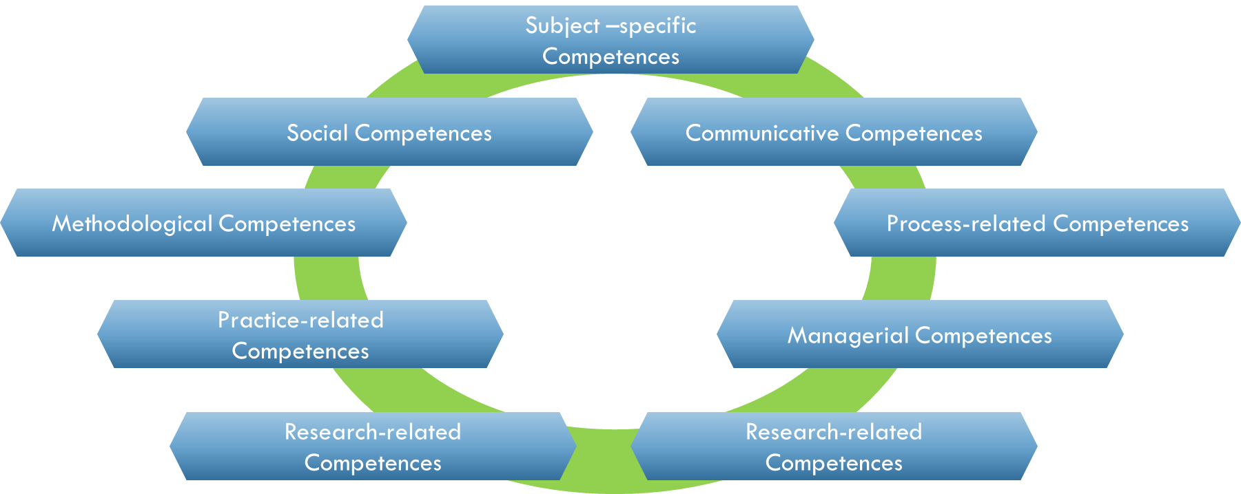

Setul de Abilitati DigI-VET – V1:

Abilitati IT de baza
Aptitudini IT temeinice
Abilitati Tehnice
Abilitati Organizationale
Aplicarea cunoștințelor teoretice
Conștientizarea de sine și autogestionarea
Abilități de conducere
Abilități de lucru în echipă
Abilitati de planificare
Aptitudini de implementare
Aptitudini de evaluare
Aptitudini etice
Abilități de rezolvare a problemelor
Abilitati de luare a deciziilor
Abilități de analiză a datelor
Flexibilitate
Rabdare

